**Дата:** 13.09.2022 **Урок:** образотворче мистецтво **Клас: 2**

**Учитель: Горевич Людмила Володимирівна**

**Тема.**  **Звуки і кольори природи.** **Лінія горизонту. Утворення на палітрі різних відтінків осінніх кольорів. Малювання компози­ції «Осіннє чудо-дерево» *(матеріали на вибір)***

**Мета**: ознайомити учнів з поняттям «Лінія горизонту», з основними просторовими орієнтирами та розміщенням предметів на аркуші; вчити змішувати фарби на палітрі для утворення відтінків кольорів, малювати дерево, розглядаючи його будову; виховувати в учнів почуття любові до природи, естетичний смак.

**Опорний конспект уроку**

**1.**  **Мотивація навчальної діяльності.**

Прочитайте вірш та налаштуйтеся на роботу.



1. ***А*ктуалізація опорних знань.**

Відгадайте загадку.



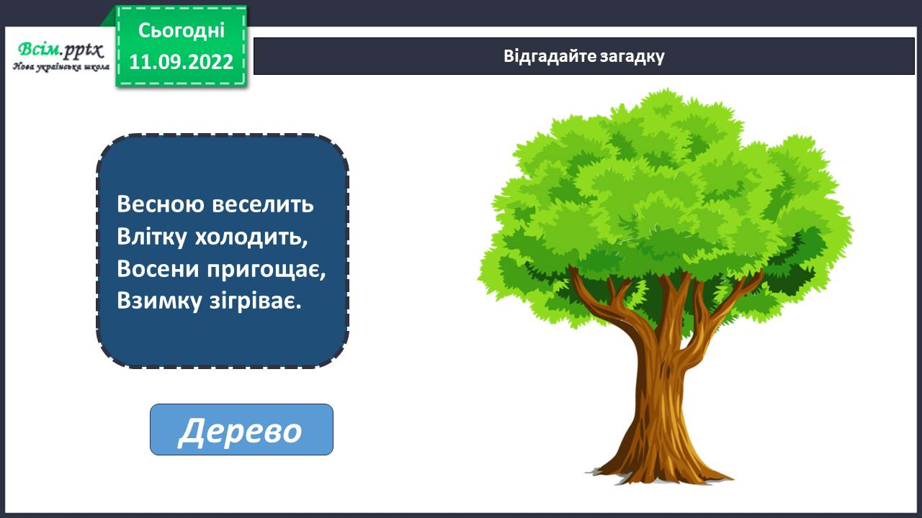

Гра «Мікрофон».



1. **Вивчення нового матеріалу.**

Гра «Посади дерево».













Розповідь учителя.

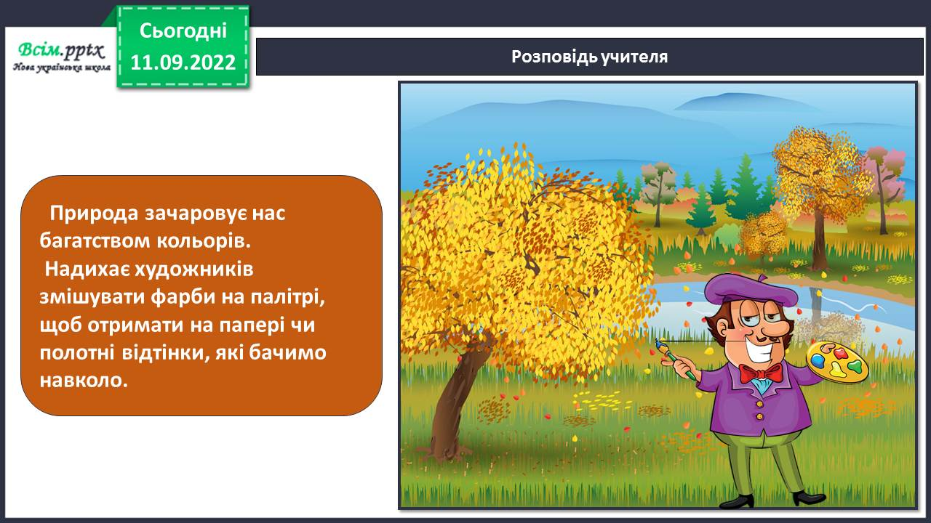

Розгляньте картину. Знайди на картині й назви кольори та їх відтінки, що передають красу природи.

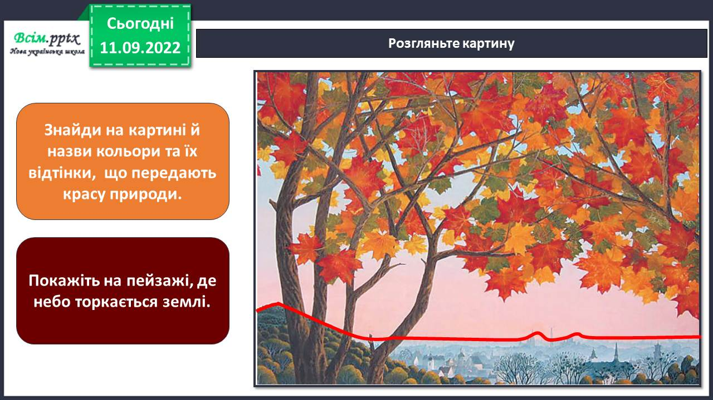

Уявна лінія торкання небосхилу і землі називається лінія горизонту.

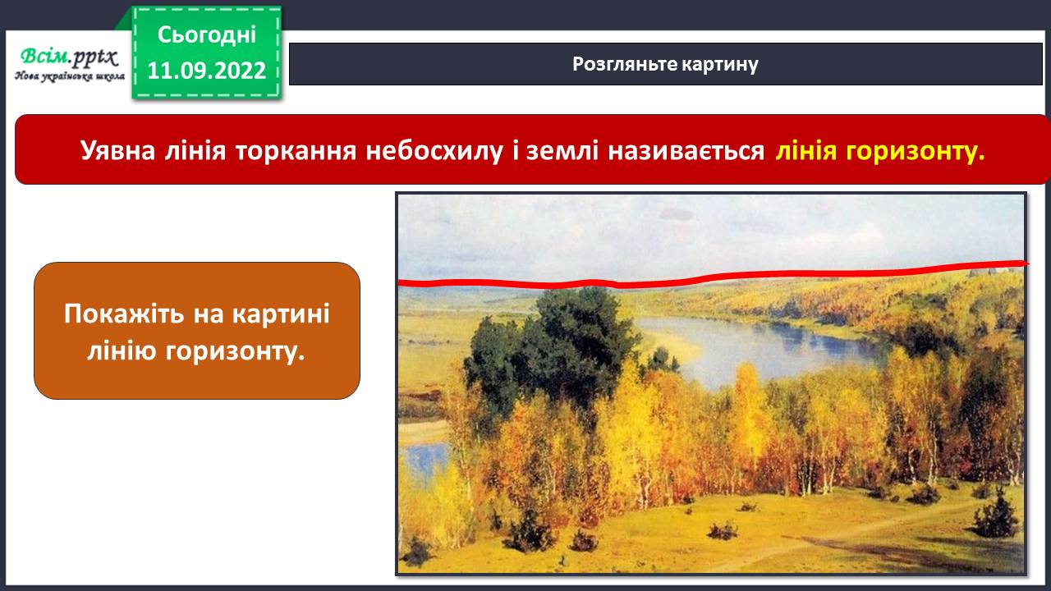

Фізкультхвилинка.

<https://www.youtube.com/watch?v=0a7dfpihN6s>

1. **Практична діяльність учнів.**

Правила безпеки на уроці образотворчого мистецтва.

**

**

Потренуйся утворювати на палітрі різні відтінки осінніх кольорів.

**

Намалюй композицію «Осіннє чудо-дерево». Використовуй різні відтінки потрібного кольору. А для малювання листків візьми ватні палички чи серветки, або поролон.

<https://www.youtube.com/watch?v=uC-jRGlliSA>

Послідовність малювання композиції «Осіннє чудо-дерево».

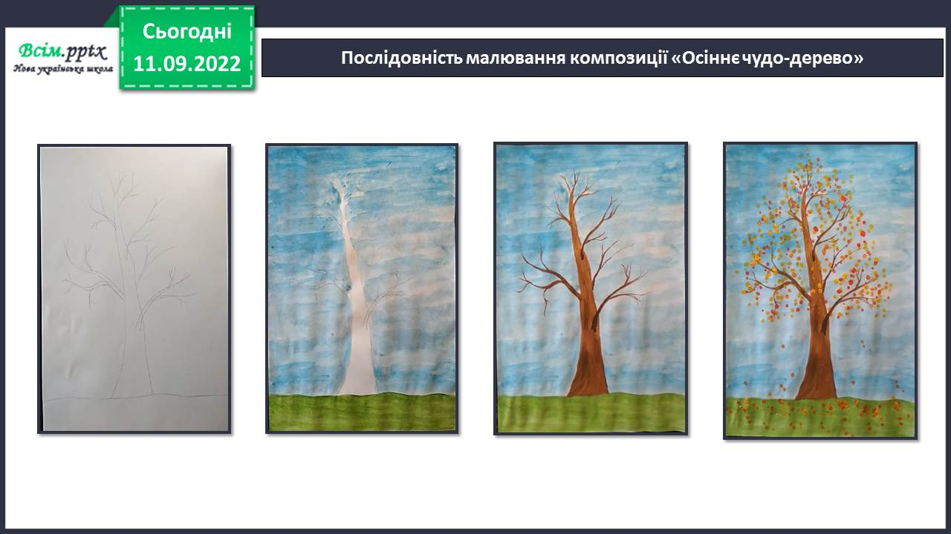

**Виконані роботи можна надіслати:**

1.На освітню платформу для дистанційного навчання HUMAN або

2.На електронну адресу **lvgorevich.55@gmail.com**

***Бажаю успіхів у навчанні!!!***